Задание:
- Записать в тетрадь тему урока
- Перенести готовое решение себе в тетрадь
- Решить аналогичный пример самостоятельно
Тема: Системы уравнений
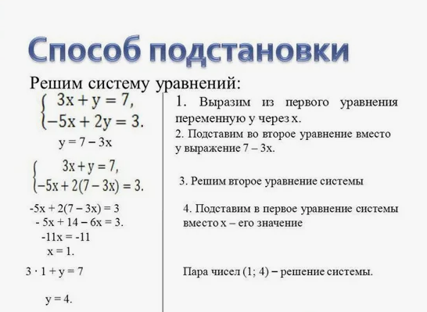
Решить самостоятельно:
- 

 